附件4

开发区·铁山区信访局

2025年部门预算公开

**目  录**

本预算草案根据《中华人民共和国预算法》和我部门“三定”方案规定的职能和2025年主要工作任务编制，草案所列内容准确、真实、完整。我部门将根据审查批复的预算做好执行工作，对预算执行结果负责，并依法接受区人大审查监督。

单位负责人签字（盖章）：

**第一部分:部门基本情况**

一、部门主要职责

二、部门预算单位构成

三、部门人员构成

**第二部分: 2025年部门预算表**

一、收支总表（表1）

二、收入总表（表2）

三、支出总表（表3）

四、财政拨款收支总表（表4）

五、一般公共预算支出表（表5）

六、一般公共预算基本支出表（表6）

七、一般公共预算“三公”经费支出表（表7）

八、政府性基金预算支出表（表8）

九、项目支出表（表9）

十、国有资本经营预算支出表（表10）

**第三部分：2025年部门预算情况说明**

一、部门收入支出预算情况说明

二、收入预算情况说明

三、支出预算情况说明

四、财政拨款收入支出预算情况说明

五、一般公共预算支出预算情况说明

六、一般公共预算基本支出预算情况说明

七、一般公共预算“三公”经费支出预算情况说明

八、政府采购预算情况说明

**第四部分：其他需要说明的事项（必须包含以下三项，但不限于以下项目）**

一、国有资产占用情况

二、机关运费经费

三、重点项目预算绩效目标和评价结果

**第五部分：名词解释**

**开发区·铁山区信访局2025年部门预算**

**一、部门基本情况**

（一）主要职责

1、受理、转送、交办全区信访事项。

2、协调解决全区重要信访问题。

3、督促检查全区重要信访事项的处理和落实。

4、承办上级交办的其他事项。

（二）部门预算单位构成

从预算构成单位来看，开发区·铁山区信访局为一级行政预算单位。

（三）部门人员构成

开发区·铁山区信访局干部职工在岗人员3人，其中，在编人员3人，退休人员0人。

**二、2025年部门预算表**

（一）收支总表（表1）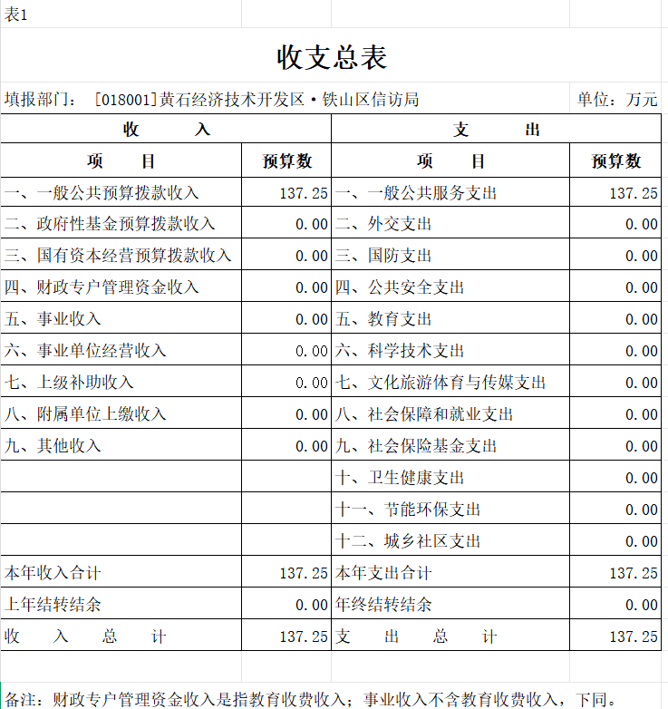

（二）收入总表（表2）

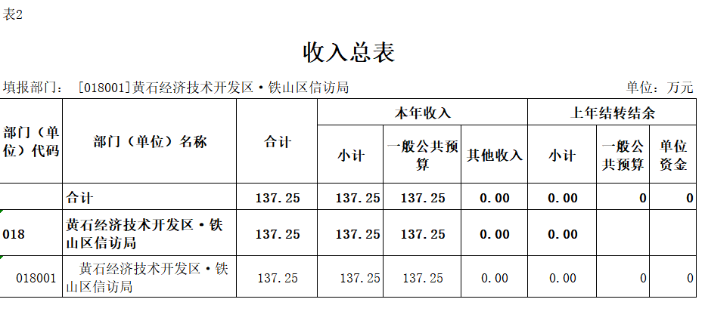

（三）支出总表（表3）

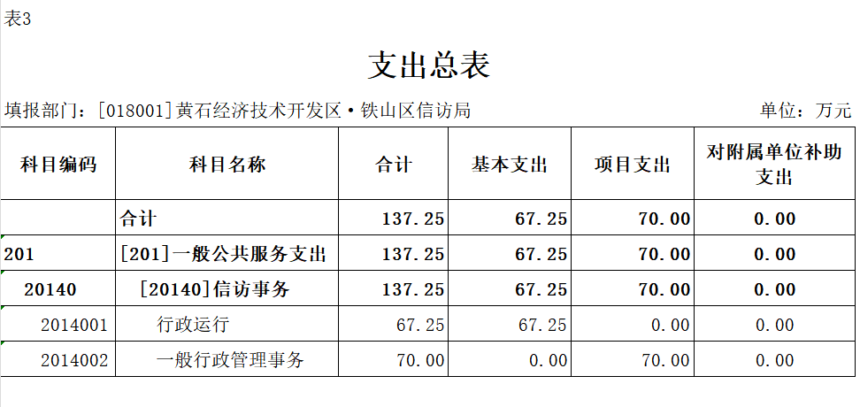

（四）财政拨款收支总表（表4）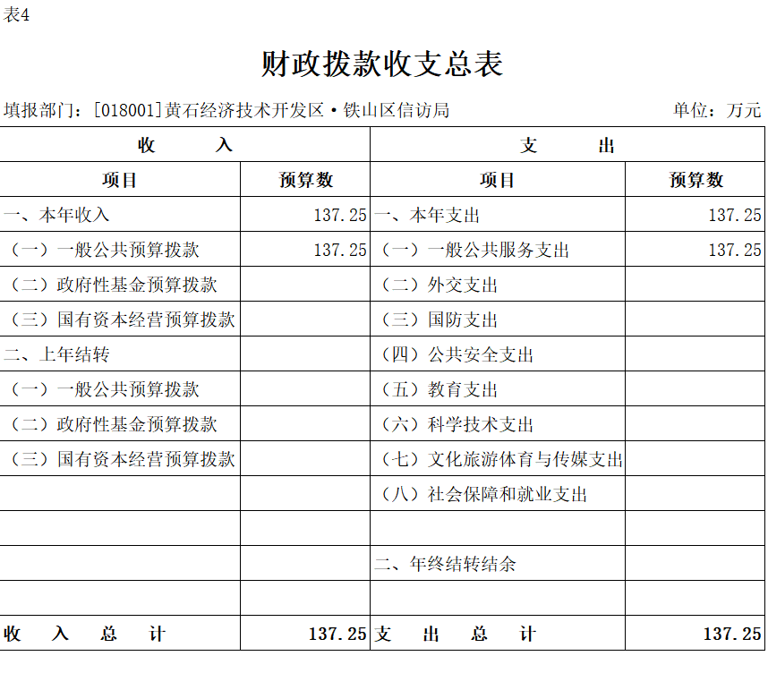

（五）一般公共预算支出表（表5）

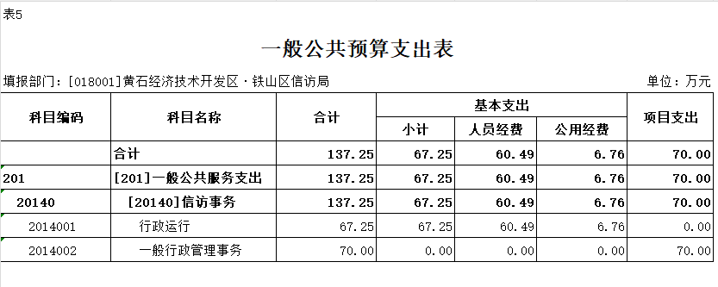

（六）一般公共预算基本支出表（表6）

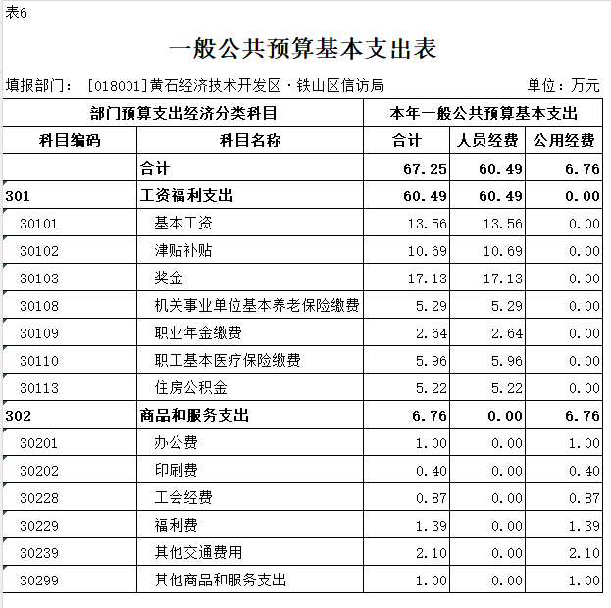

（七）一般公共预算“三公”经费支出表（表7）

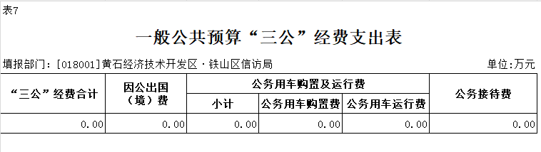

（八）政府性基金预算支出表（表8）

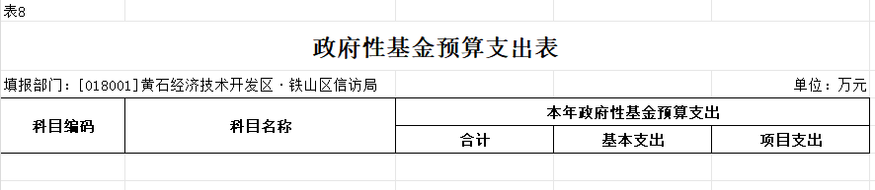

我单位无此项内容，本表无数据。

（九）项目支出表（表9）

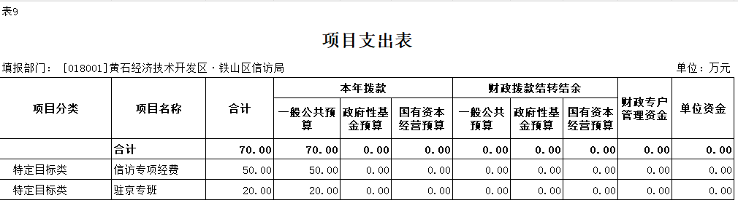

（十）国有资本经营预算支出表（表10）

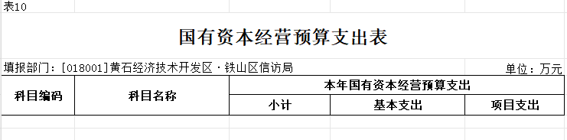我单位无此项内容，本表无数据。

**三、2025年部门预算情况说明**

（一）部门收入支出预算情况说明

本单位2025年度预算总收入137.25万元。比2024年增加137.25万元。主要原因是：2025新成立单位，去年无相关预算。

本单位2025年预算总支出137.25万元。比2024年增加137.25万元。主要原因是：2025新成立单位，去年无相关预算。

(二）部门收入预算情况说明

本单位2025年预算总收入是137.25万元。其中：财政拨款收入137.25万元、事业收入0万元、经营收入0万元、其他收入0万元、政府性基金预算财政拨款收入0万元。比2024年增加137.25万元。主要原因是：2025新成立单位，去年无相关预算。

（三）支出预算情况说明

本单位2025年预算总支出是137.25万元，本，其中：基本支出67.25万元、项目支出70万元、年末结转和结余0万元。比2024年增加137.25万元。主要原因是：2025新成立单位，去年无相关预算。

(四)财政拨款收入支出预算总表说明

本单位2025年财政拨款总收入137.25万元，比2024年增加137.25万元。主要原因是：2025新成立单位，去年无相关预算。

财政拨款总支出137.25万元，比2024年增加137.25万元。主要原因是：2025新成立单位，去年无相关预算。

（五）一般公共预算财政拨款支出预算情况说明

本单位2025年财政拨款总支出137.25万元，公共预算财政拨款支出按支出功能分类情况如下：

一、一般公共服务支出类137.25万元，占本年支出100%

二、公共安全支出类0万元，占本年支出0%

三、教育支出类0万元，占本年支出0%

四、科学技术类0万元，占本年支出0%

五、文化体育与传媒支出类0万元，占本年支出0%

六、社会保障和就业支出类0万元，占本年支出0%

七、医疗卫生与计划生育支出类0万元，占本年支出0%

八、节能环保支出类0万元，占本年支出0%

九、城乡社区事务支出类 万元，占本年支出100%

十、农林水事务支出类0万元，占本年支出0%

十一、交通运输支出类0万元，占本年支出0%

十二、资源勘探信息支出类0万元，占本年支出0%

（六）一般公共预算财政拨款基本支出预算情况说明

公共预算财政拨款基本支出137.25万元，其中人员经费60.49万元，包括基本工资13.56万元、津贴补贴10.69万元、奖金17.13万元、机关事业单位基本养老保险缴费5.29万元、职业年金缴费2.64万元、职工基本医疗保险缴费5.96万元、住房公积金5.22万元；公用经费6.76万元：包括办公费1万元、印刷费0.4万元、工会经费0.87万元、福利费1.39万元、其他交通费用2.10万元、其他商品和服务支出1万元。

（七）一般公共预算财政拨款“三公”经费支出预算情况说明

2025年“三公”经费公共预算财政拨款支出0万元，与2024年“三公”经费相比增加0万元，其中：

1、因公出国（境）费用0万元，与2024年相比无增减变化。

2、公务用车购置费0万元，与2024年相比无增减变化。

3、公务用车运行维护费0万元，与2024年相比无增减变化。

4、公务接待费0万元， 国内公务接待批次0次，国内公务接待人数0人。与2024年相比无增减变化。

（八）政府采购预算情况说明

政府采购情况如下：政府采购预算总金额为0.8万元，其中：货物类采购预算金额0.8万元、工程类采购预算金额0万元、服务类采购的预算金额0万元。

**四、其他需要说明的事项**

（一）国有资产占用情况：截至2024年 12月31日，部门共有车辆 0 辆，其中，副省级及以上领导干部用车0 辆、主要领导干部用车0辆、机要通信用车0辆、应急保障用车 0辆、执法执勤用车0辆、特种专业技术用车0辆、其他用车0辆；单位价值 50万元以上设备（不含车辆）0 台（套）。

（二）机关运费经费：人均2.25万元，合计6.76万元。包含办公费1万元、印刷费0.4万元、工会经费0.87万元、福利费1.39万元、其他交通费用2.10万元、其他商品和服务支出1万元。

（三）若公开表格中有空表，要单独说明：

1、表8：政府性基金预算支出表，我单位无此项内容，本表无数据。

2、表10：国有资本经营预算支出表，我单位无此项内容，本表无数据。

（四）重点项目预算绩效目标和评价结果：

根据预算绩效管理要求，本单位组织对2025年信访专项经费进行自评，涉及资金50万元。该项目主要是为强化信访工作责任，完善大信访工作机制，着力从源头上减少信访矛盾的产生，着力解决信访突出问题，力争实现无进京集体访和去省重复集体访，无历史遗留信访案件，无因信访问题引发有影响的事件的“三无”目标。主要依据《鄂信发[2016]50号文》。通过设立四个一级指标:七个二级指标等量化本年目标数值来评价，自评等级为良好。

**五、名词解释**

1、财政拨款收入：指本级财政当年拨款的资金。

2、三公经费：指财政拨款支出安排的出国（境）费、车辆购置及运行费、公务接待费这三项经费。

3、政府采购：指各级国家机关、事业单位和团体组织，使用财政性资金依法制定的集中采购目录以内的或者采购限额标准以上的货物、工程和服务的行为。

4、结余分配：指事业单位按照会计制度规定缴纳的企业所得税、提取的专用结余以及转入非财政拨款结余的金额等。

5、年末结转和结余：指单位按有关规定结转到下年或以后年度继续使用的资金，或项目已完成等产生的结余资金。

6、基本支出：指为保障机构正常运转、完成日常工作任务而发生的人员支出和公用支出。

7、项目支出：指在基本支出之外为完成特定行政任务或事业发展目标所发生的支出。

8、经营支出：指事业单位在专业活动及辅助活动之外开展非独立核算经营活动发生的支出。

9、“三公”经费：纳入省级财政预决算管理的“三公”经费，是指省直部门用财政拨款安排的因公出国(境)费、公务用车购置及运行费和公务接待费。其中，因公出国(境)费反映单位公务出国(境)的国际旅费、国外城市间交通费、住宿费、伙食费、培训费、公杂费等支出；公务用车购置及运行费反映单位公务用车购置支出(含车辆购置税、牌照费)及燃料费、维修费、过桥过路费、保险费、安全奖励费用等支出；公务接待费反映单位按规定开支的各类公务接待(含外宾接待)费用。

10、机关运行经费：指为保障行政单位（包括参照公务员法管理的事业单位）运行用于购买货物和服务的各项资金，包括办公费、印刷费、邮电费、差旅费、会议费、福利费、日常维修费、专用材料及一般设备购置费、办公用房水电费、办公用房取暖费、办公用房物业管理费、公务用车运行维护费以及其他费用。

11、其他专用名词。

（根据本部门使用的其他专用名词补充解释）

|  |  |  |  |  |  |  |
| --- | --- | --- | --- | --- | --- | --- |
| **项目支出绩效目标批复表** | | | | | | |
| （2025年度） | | | | | | |
|  | | | | | | |
| 项目名称 | | 信访专项经费 | | 项目负责人 |  | |
| 项目金额 | | 50万 | | 其中：当年市级财政资金 | 50万 | |
| 项目主管部门 | | 黄石经济技术开发区·铁山区信访局 | | 实施单位 | 黄石经济技术开发区·铁山区信访局 | |
| 项目属性 | | 持续性项目■ 新增性项目口 | | 项目期 | 2025年 | |
| 年度绩效目标（文字） | | 强化信访工作责任，完善大信访工作机制，着力从源头上减少信访矛盾的产生，着力解决信访突出问题。力争实现无进京集体访和去省重复集体访，无历史遗留信访案件，无因信访问题引发有影响的事件“三无”目标。 | | | | |
| 项目 | 一级指标 | 二级指标 | 三级指标 | 指标值 | | 指标标准或依据 |
| 2024年实际实现值 | 预期2025年实现值 |
| 绩效指标 | 成本指标 | 经济成本指标 | 全年预算执行 |  | 不超预算 | 计划标准 |
| 产出指标 | 数量指标 | 信访解难救助人数 | 15人 | 15人 | 计划标准 |
| 日常办公用品采购 | 6批次 | 6批次 | 计划标准 |
| 赴两镇一区开展信访工作督导次数 | 20余次 | 20余次 | 计划标准 |
| 质量指标 | 积案化解率 | 98% | 98% | 计划标准 |
| 按时保质保量交货 | 100% | 100% | 计划标准 |
| 时效指标 | 2025年底完成 | 100% | 100% | 计划标准 |
| 效益指标 | 社会效益指标 | 促进社会和谐稳定 | 促进 | 促进 | 计划标准 |
| 满意度指标 | 服务对象满意度指标 | 群众满意度 | 98% | 大于98% | 计划标准 |
| 财政资金管理科室（盖章） 年 月 日 | | | | 财政绩效管理科室（盖章） 年 月 日 | | |